Звіт депутата Тальнівської районної ради від ВО «ЧЕРКАЩАНИ» за 2018 рік
Драган Юрій Миколайович
Директор Заліської філії СТОВ «Агрофірми Корсунь»
Член постійної комісії Тальнівської районної ради з соціальних та гуманітарних питань
Член депутатської фракції Всеукраїнського об’єднання "Черкащани"

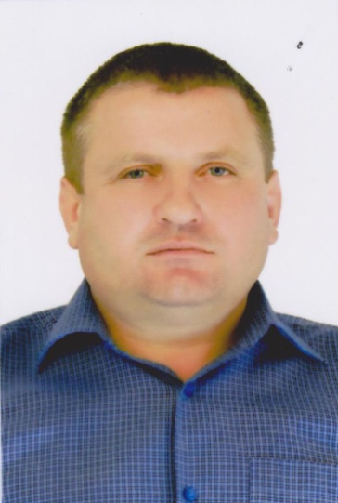

Напрямки діяльності депутата | Характеристика  діяльності
Здійснення прийому громадян (кількість прийомів, дати, питання) | Моя Громадська приймальня депутата районної ради знаходиться за адресою: Тальнівський р-н, с. Заліське. Приміщення контори Заліської філії СТОВ «Агрофірма Корсунь». Дні прийому громадян – понеділок. Години прийому: з 8.00 до 12.00.  Протягом 2018 р. було прийнято більше 50 осіб – жителів с. Заліського.  Основні питання, що розглядались під час прийомів:  - Забезпечення підтримання належного стану доріг.  - Матеріальна допомога на лікування та господарські потреби;  - Вирішення спірних питань при виділенні земельних ділянок;  - Ініціювання проведення централізованого водопостачання в селі;
Підготовка депутатських запитів і депутатських звернень (кількість, тематика,кому направлено). | Виносив на засідання сесії Заліської сільської ради питання щодо забезпечення земельними ділянками працівників соціальної сфери за рахунок земель комунальної власності.
Виступи на сесії районної ради (кількість виступів, тематика) | Протягом 2018 р. взяв участь у роботі 3 сесій районної ради, 5 засідань постійної комісії районної ради з соціальних та гуманітарних питань. Як депутат районної ради від ВО «ЧЕРКАЩАНИ» брав участь у 3 засіданнях фракції, де обговорював питання подальшої роботи фракції у Тальнівській районній раді та питання, що розглядатимуться на наступній сесії. Виступав з місця з різних питань.  Підтримав рішення Тальнівської районної ради:  - Про внесення змін до рішення районної ради від 23.12.2016 №11-3/VIІ «Про районний бюджет на 2017 рік» із змінами.  - Про виконання районного бюджету за 2017 рік.  - Про внесення змін до рішення районної ради від 21.12.2017 №20-12/VIІ «Про районний бюджет на 2018 рік».  - Про внесення змін до рішення районної ради від 21.12.2017 №20-12/VIІ «Про районний бюджет на 2018 рік».  - Про хід виконання у I півріччі 2018 року Програми соціально-економічного та культурного розвитку Тальнівського району на 2018 рік.  - Про виконання районного бюджету за І півріччя 2018 року  - Про програму соціально-економічного та культурного розвитку Тальнівського району на 2019 рік;  - Про районний бюджет на 2019 рік;  - та інш.
Зустрічі з виборцями, участь в громадських слуханнях (кількість, тематика) | Постійно: – беру участь у роботі сесій Заліської сільської ради та засіданнях її виконкому  Питання:  - благоустрій села;  - надання субвенцій Заліському НВК та мед амбулаторії;  - надання матеріальної допомоги жителям села Заліське згідно програми „Турбота”;  - надання у власність земельних ділянок соціальній сфері із земель комунальної власності.
Організація роботи помічників депутата (кількість помічників, участь помічників в депутатській діяльності) | Помічників не маю.
Висвітлення депутатської діяльності в ЗМІ, виступи на радіо та телебаченні, публікації в газетах (кількість, тематика, назва ЗМІ) | Тальнівська районна загальнополітична г-та «Тальнівщина», №13-14 від 15.02.2018, №29-30 від 12.04.2018, сайт Тальнівської районної ради
Залучення коштів з різних фінансових джерел (депутатських коштів, благодійної допомоги, коштів з обласного та місцевих бюджетів, коштів ДФРР) на вирішення проблем громади | - Постійне підтримання в належних умовах санкціонованого сміттєзвалища на території села Заліське;  - Фінансове забезпечення проведення свят у селі;  - Фінансова підтримка ветеранів АТО;  - Залучення коштів для придбання продуктових наборів для інвалідів, неблагонадійних та багатодітних сімей;  - Допомога в проведенні ремонтних робіт у мед амбулаторії бібліотеці, сільському кладовищі та автобусних зупинках села;  - Забезпечення ремонтними матеріалами Заліського НВК;  - Допомога в підтриманні належного стану доріг в зимовий період;  - Залучення коштів для забезпечення харчування в дитячому літньому таборі Заліського НВК;  - Придбання інтерактивної дошки для Заліського НВК за кошти депутатського фонду в сумі 20 тис.грн.  - Придбання новорічних подарунків для дітей Заліського НВК.  - Протягом зимового періоду постійно забезпечував прогортання вулиць від снігу на території Заліської сільської ради.
Участь депутата у різних заходах (свята, круглі столи, семінари, спортивні заходи тощо) | - Допомога в організації та виступ з привітанням жінок зі святом 8 Березня;  - Постійна участь у роботі сесій Заліської сільської ради, виконкомах, конференції уповноважених жителів села;  - 20.03.2018 взяв у складі команди районної ради у змаганнях з волейболу участь у рамках проведення районної спартакіади держслужбовців та посадових осіб місцевого самоврядування.  - Привітання та надання подарунків для школярів з нагоди свята Першого вересня;  - Організація проведення урочистостей з нагоди Дня пам’яті та примирення та Дня перемоги над нацизмом 8-9 травня.

